ПМЭФ-2026: за разговорами о росте экономики скрывается бедность трудящихся
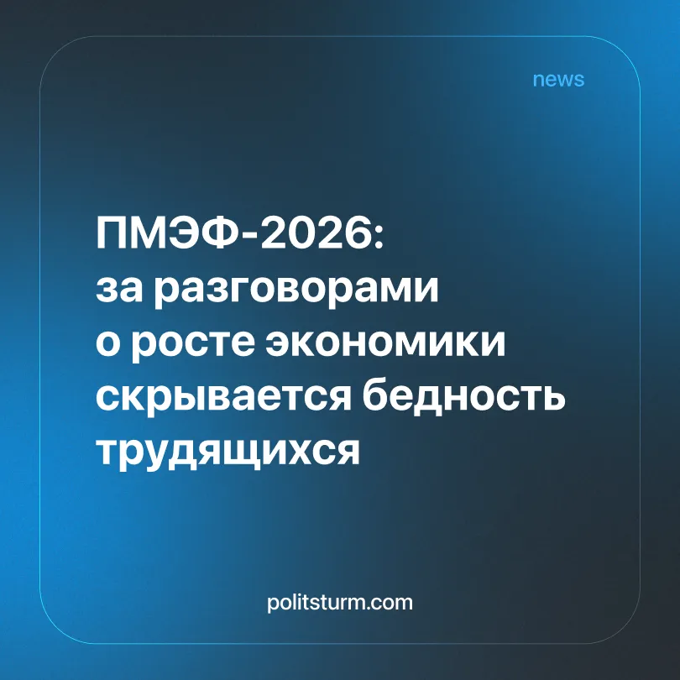

Оригинальная статья
2026-06-11
1 мин. на чтение

Заявления президента РФ на ПМЭФ-2026 о стабилизации инфляции и сбалансированном росте экономики призваны замаскировать углубление кризиса воспроизводства рабочей силы. В условиях капитализма экономические показатели растут не за счет эффективности, а путем усиления давления на наемных работников.
Детали. Выступая 5 июня на пленарной сессии Петербургского международного экономического форума (ПМЭФ-2026), президент РФ озвучил прогнозы развития текущего макроэкономического курса.
Цитата. «...инфляция стабилизируется, а экономический рост сбалансирован и опирается на внутренний спрос. По итогам 2026 года она приблизится к 5,2%».
► Одновременно с праздничными декларациями на форуме остро встал вопрос о жестком дефиците кадров и требовании резко поднять производительность труда на заводах.
Контекст. Заявления на ПМЭФ звучат на фоне затяжного инфляционного давления внутри страны, когда реальная стоимость жизни для беднейших слоев населения увеличивается опережающими темпами.
► Согласно оперативным отчетам Росстата, непосредственно перед форумом годовая инфляция в РФ уже ускорялась до 5,39%, что выше успокаивающих прогнозов, озвученных с трибуны.
► Текущий рост российского валового внутреннего продукта (ВВП) обусловлен в первую очередь масштабными государственными вливаниями в оборонно-промышленный комплекс и смежные отрасли в рамках специальной военной операции (СВО).
Важно знать. Официальные экономические прогнозы выполняют сугубо идеологическую функцию убаюкивания масс. Рапортуя о росте «внутреннего спроса», буржуазные чиновники умалчивают, что этот спрос стимулируется кредитной кабалой и вынужденными переработками трудящихся.
► Номинальный рост заработных плат в дефицитных отраслях полностью нивелируется розничной инфляцией. Капитал через механизм цен мгновенно изымает у рабочего класса те денежные средства, которые государство направляет в экономику через госзаказы.
► Требование «повысить производительность» в условиях нехватки рук означает лишь одно — интенсификацию труда текущих работников, увеличение рабочего дня и износ их физических сил в интересах крупного бизнеса.

Оригинальная статья

